**תרגול מסכם - שקי חול**

**הקדמה**

הגעתם לתרגיל המסכם של שקי החול של קורס תכנות, ברכות!

התרגיל בא לסכם את כל הנושאים הנלמדו עד כה, שימו לב לעבור לעומק על כל החומר המקדים ולשלוט בו לפני שאתם נגשים לתרגול הזה. אם עדיין יש משהו שלא יושב טוב בראש, תחזרו עליו!

בתרגיל הבא אתם תצרו תוכנית שתדמה משחק קופסא עם חוקים יחסית פשוטים (שיפורטו בהמשך), שימו לב שעליכם לפתור את התרגיל אך ורק בעזרת החומר הנלמד! (גם אם אתם מכירים כלים שיכולים לעזור, האתגר כולל רק את הנושאים המדוברים בשקי החול).

יש לקרוא את הנוסח **עד סופו** **לפני** תחילת כתיבת הקוד!

**דגש:**

במהלך התרגול אתם תראו דוגמאות לצורה בה אנחנו מצפים לקבל קלט ולהדפיס פלט. הדוגמאות אינם המלצה אלא דרישה, עליכם ליצור משחק שהקלט והפלט בו יראו **בדיוק** כמו בדוגמאות.

**תיאור המשימה:**

המשחק מתנהל על לוח של 10X10, בו משתתפים שני שחקנים (תחשבו טוב מה הדרך הנכונה לייצג את שני השחקנים האלה ובכללי את הלוח), לכל אחד מהשחקנים הנ"ל יש מיקום בלוח הזה.

**אבל איך מנצחים במשחק?**

על הלוח המדובר יש תחום, נקרא לו "שטיח המנצחים", בגודל שמוגדר בתחילת המשחק (יכול להיות 1X1, 4X4, העיקר שיהיה ריבועי וישאר בגבולות המשחק) והשחקן הראשון שמגיע אליו מנצח!

כל שחקן בתורו מתקדם בכיוון ע"פ בחירתו (בתוך גבולות העולם), עד שאחד השחקנים מגיע אל "שטיח המנצחים".

**איך מתחילים את המשחק**?  
בתחילת המשחק יש לקלוט את המיקום של כל אחד מהשחקנים, ולאחר מכן את מיקום הפינה השמאלית העליונה של שטיח המנצחים, ואת אורכו ורוחבו של השטיח (גודל האורך בשטיח חייב להיות כגודל הרוחב, לכן ניתן לקלוט פרמטר אחד).

**דוגמא לקליטת נתונים:**

**להלן הלוח המתאים לנתונים שנקלטו:**

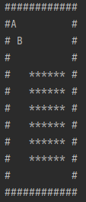

**מובטחת תקינות נתונים**

כלומר אתם יכולים לסמוך על זה שהמידע הראשוני שאתם מקבלים אכן תקין ואין צורך לוודא אותו (כל השחקנים נמצאים בתוך גבולות המשחק ולא נמצאים מיד על השטיח, והשטיח גם כן לא חורג מגבולות המשחק)

**אז איך המשחק יתנהל?**

עליכם לנהל את התורות בין שני השחקנים, כאשר לאחר כל תור התכנית תדפיס את מפת העולם. משבצת ריקה תסומן ע"י תו רווח, משבצת השייכת ל"שטיח המנצחים" תסומן ע"י התו "*" (כוכבית), ושחקן A ושחקן B יסומנו ע"י התווים "A" ו – "B" בהתאמה. הדפסת העולם תכלול גבול בעובי משבצת אחת מסביב לעולם אשר יסומן ע"י התו "#" (סולמית).

**דוגמא להדפסת מפה:**

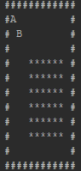

כל שחקן רשאי לנוע לאחד מארבעת הכיוונים בעזרת הפקודות המספריות הבאות: 1 – משבצת למעלה; 2 – משבצת למטה; 3 – משבצת ימינה; 4 – משבצת שמאלה.

גם לקבלת קלט מן המשתמש תהיה תפריט שתראה ככה:  


השחקנים אינם רשאים לחרוג מגבולות המשחק ולהכנס למשבצת שבה נמצא השחקן השני, במקרה שדבר כזה מתרחש, השחקן יפספס את תורו וישאר במקומו הקודם.

יראה כך:

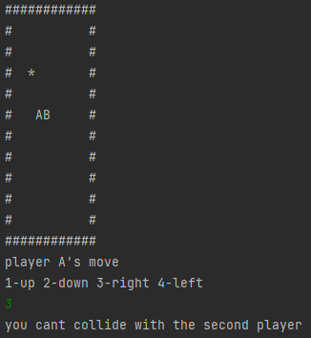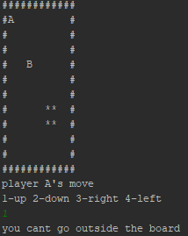

**שימו לב שלאחר שגיאת גבולות לא נדפיס שוב את הלוח וישר נגיע לתור של השחקן השני**

כמו כן, אם שחקן הקליד פקודה שגויה(מספר שהוא לא 1,2,3 או 4), יש לציין זאת בהודעה והשחקן יפספס את תורו.

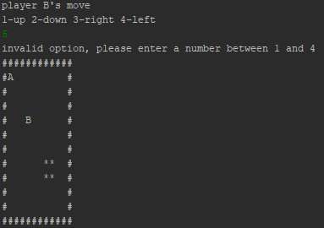

**לעומת השגיאה הקודמת, במקרה הזה כן נדפיס שוב את הלוח, ורק לאחר מכן נעבור לתור של השחקן השני**

ברגע שאחד השחקנים דורך על "שטיח המנצחים" יש להדפיס את המפה ,להכריז עליו כמנצח ולסיים את המשחק בצורה הבאה:

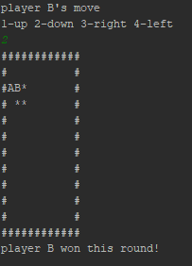

**דוגמא למשחק שלם:**

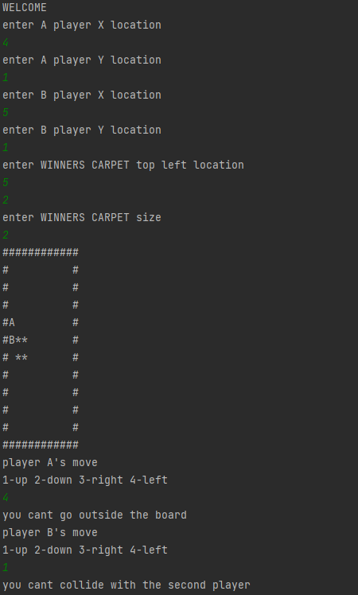

**שלב ב**

היות והרבה שחקנים התחילו לשחק במשחק, כמה שחקנים התחילו להיות מאוד טובים בו – מה שהפך את המשחק לדי משעמם...

בכדי להפוך את העניינים להיות קצת יותר מאתגרים, אנחנו נכתוב **תוכנית חדשה** שתקבל כפלט את מצב המפה, ותדפיס את השחקן שיכול לנצח בפחות צעדים.

**במידה והמרחקים שווים נדפיס A.**

הפלט הסופי יראה בצורה הבאה:

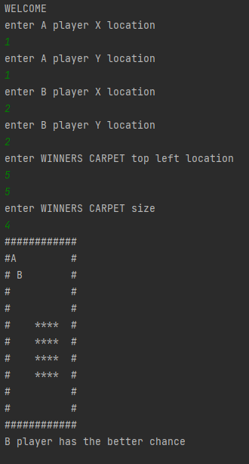

בדוגמה הנ"ל ניתן לראות **שלשחקן B יש יותר סיכוי**!  
שחקן B יכול לנצח ב 6 צעדים, ואילו שחקן A יכול לנצח ב8.  
יש להניח שאף אחד מהשחקנים לא נמצא בתוך השטיח.

**שימו לב**

**יש להגיש את שלב א ושלב ב של המשחק בשתי תוכניות נפרדות!**  
**ובסוף כתיבתן להגיש במייל אחד את שני הקבצים.**

**דגשים**

* בסיום ביצוע התרגול המסכם, **חובה** לשלוח במייל אחד את **שני** קבצי הsource (הקבצים בהם כתוב הקוד) אל כתובת המייל [**bsmchmalshab@gmail.com**](mailto:bsmchmalshab@gmail.com)

יש לכתוב **בנושא** המייל את הפרטים הבאים באופן הבא:

**22B - שקי חול : {שמכם המלא}, תעודת זהות: {XXXXXXXXX}, מספר אישי: {XXXXXXX}**

לדוגמה:

22B - שקי חול : ירדן אלון, תעודת זהות: 321243220, מספר אישי: 8164253

**בהצלחה!**